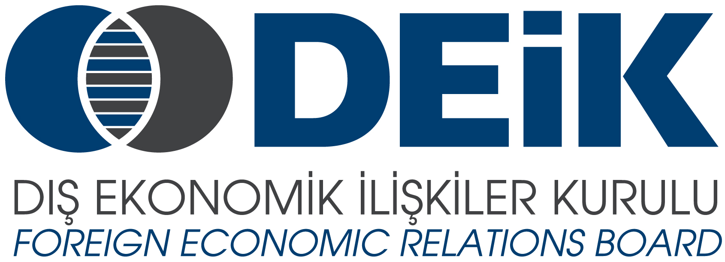

‘’CFOCE İşadamları Heyeti ile İkili İş Görüşmeleri’’

15:00-19:00
5 Mayıs 2015, Ceylan Intercontinental Hotel
ISTANBUL

TASLAK PROGRAM

15:00-15:30 Kayıt
15:30-16:30 Açılış Konuşmaları
16:30-16:40 Kahve Arası
16:40-17:30 Yatırım ve İş Fırsatları Sunumları
17:30-19:00 Akşam Yemeği ve İkili İş Görüşmeleri

